Министерство образования и науки Красноярского края
Муниципальное бюджетное общеобразовательное учреждение
«Нижнесуэтукская средняя общеобразовательная школа»
Ермаковского района

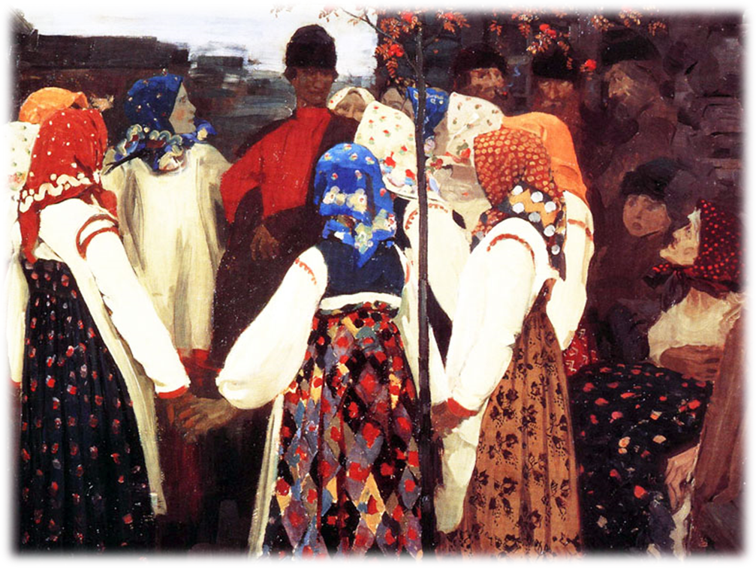

Методическая разработка

Музыкально - литературная гостиная для учащихся средних классов
на тему:«Песенная Россия»

Разработана:
Гоголевой Р.В
учителем музыки.

с. Нижний Суэтук 2014г.
Цели: дать детям представление о том, как тема Родины раскрывается в произведениях русских композиторов-классиков и поэтов, в русских народных песнях; воспитывать интерес к русской песне, чувство причастности к великому наследию прошлого; расширять кругозор учащихся путем знакомства их с произведениями и творчеством русских композиторов и поэтов; воспитывать уважение и бережное отношение к духовному богатству своего народа.
Задачи:воспитывать чувство патриотизма и любви к Родине, средствами народной и композиторской музыки, исполнительской и слушательской культуры; познакомить с жанрами народной песни;рассказать о музыке в народном стиле, созданной П. И. Чайковским на примере симфонии №4 и М. И. Глинки на примере оркестровой пьесы «Камаринская»;
Необходимое оборудование:интерактивная доска; магнитофон или проигрыватель с записями известных русских народных песен; баян.
Ход занятия
1. Организация учащихся.
Звучит в записи мелодия народной песни «Ах ты, степь широкая». Выходят двое ведущих. Мелодия чуть приглушается.
Ведущий 1:
Народные песни. Вечно живые, красоты неповторимой. Это чистые и светлые родники. От сердца к сердцу, от родителей к детям, от семьи к семье, от села к селу, из города в город, из поколения в поколение – через все слои общества, через столетия идут они по жизни с талантливым русским народом и несут в себе образ своего творца.
Ведущий 2:
Высок полет народной песни. При её внешнем спокойствии она полна внутреннего движения и рождается, как все великое, от переполненных чувств, когда уде нельзя не петь…
1 ученик
... Вот рождалась жизнь,
А с нею песня,
Чистый свет, живительный родник.
Шли они рука об руку вместе:
Так народ привык.
2 ученик
Песня русская в березах, в хлебах –
На покосах, на морозах,
На санях и на лугах…
На ветру шумят рябины,
Каждый слушать их готов.
Сколько песен у России –
Сколько во поле цветов!
Кто сложил ее, не знаю,
Только песня та добра,
Песня с детства мне родная
И подруга, и сестра!
3 ученик:
А слова ее простые
Душу трогают до слез,
Столько песен из России
Сколько в рощицах берез.
Словно музыка степная,
Золотая рожь встает,
В полный голос слышен колос –
Это Родина поет!
Песни русские такие,
Что охота подпевать…
Столько песен у России,
Никому не сосчитать.
Ведущий 1:
Кто автор народной песни? Быть может, молодой крестьянин с душой поэта, которого восхитила, окрылила любовь к родной земле и родному краю? И эта любовь прошла через сердце поэта и вылилась песней…
Ведущий 2: Песня, рожденная в творческом порыве, подобна человеческой душе. Она отделяется от своего творца и начинает новую, самостоятельную жизнь в народе. Певцы умирают, а песня живет в созвездии народных творений и греет, и светит любому, кто к ней прикоснется…
(в исполнении учителя звучит народная песня «Лучина»)
Ведущий 1:
А сейчас посмотрите на эти иллюстрации. Может быть вам покажутся знакомыми эти места.(показ слайдов)
На фоне звучащей русской протяжной песни,ведущий показывает картины природы села.
1)У первой картины. Необозримый простор полей, звон колосьев тугих, синева чистого неба, пение высоко парящего жаворонка... Это – Россия.
2)У второй картины. Представьте, что вы бредете этими лесными тропинками или сидите у прохладного ручейка, любуетесь красотой русского леса... Это – Россия.
3)У третьей картины. А вот деревенская церквушка, блеск куполов над храмом, тяжелый звон пудовых колоколов... Это – Россия.
4)У четвертой картины. Школьный двор, знакомые дорожки, с любовью ухоженная клумба, класс, где мы сейчас занимаемся, дом, где вы живете, ваши близкие любимые люди. Это все – тоже Россия, это наша Родина. Наша Родина – Россия – это не только бескрайние леса и полноводные реки, это еще и мы с вами, люди, которые здесь живут, работают, учатся, стараются сделать нашу Родину лучше, богаче, красивее. Именно о России, о том, как о ней поется в песнях, какой она изображается в музыке, в стихах, в живописи, мы с вами будем говорить на нашем музыкальном вечере.
Песня «Родина» (исполняет Жаркина Малика)
Ведущий 2:
Русский человек ни раньше, ни сейчас, никогда не мыслил себя без русской народной песни. Русская песня помогала людям в работе и была с ними в минуты отдыха, она наполняла жизнь людей и жила вместе с ними.
Ведущий 1:
Из далекого прошлого и ближайших времен несут нам народные песни удивительную свежесть и целомудренность, скромность и нежность, сердечную простоту и задушевность.
Ведущий 1:
А сейчас мы послушаем очень яркий пример русской народной песни. Называется она «Ты река ль моя, реченька».(исполняют учащиеся 7 класса)
Ведущий 2:
Русские песни такого характера называются лирические протяжные. Существует очень много видов русской народной песни: колыбельные, трудовые, исторические, солдатские, частушки, плясовые. Но считается, что именно русские лирические протяжные песни являются примером, образцом народной музыки.
Песня «Утро России» (исполняет учащиеся 6 класса)
Ведущий 1:
Мы с вами слушали русскую народную песню. Но ведь не только в песнях воспеваются красота родной природы, величие русского народа. Сейчас мы послушаем произведение совсем иного жанра. Это симфония. Написал эту симфонию очень известный русский композитор П. И. Чайковский (сведения об авторе, показ портрета композитора.) И если вы будете внимательно слушать, то обязательно услышите мелодию знакомой песни.
(В записи звучит фрагмент финала Четвертой симфонии Чайковского.Под приглушенные звуки музыки читаются стихи русского поэта А. В. Кольцова «Мир музыки», написанные им в 1838г).
4 ученик:
В стройных звуках льются песни
Гармонической волной;
По душе волшебно ходят
И проходят с быстротой.
5 ученик:
Полечу я вслед за ними;
Погружусь я в них душой;
В очарованном забвеньи
Позабуду мир земной.
6 ученик:
Сколько звуков, сколько песен
Раздалося вновь во мне!
Сколько образов чудесных
Оживилось в вышине!
7 ученик:
Между них она, младая,
Заблистала красотой!
Чистой пламенной любовью
Озарился мир земной…
8 ученик:
Улетайте ж в небо, звуки,
Сокрывайтеся вдали!
Здесь я с нею, здесь я счастлив,
Любо жить мне на земли!
Ведущий 2:
Хочешь понять народ – пойми его песню. Она неиссякаема, как и характер. Композиторы всех времен черпали в ней мысль и вдохновение для своих произведений, видели в народных песнях образец простоты, ясности, сердечности. Постигни в песне глубину любви – будет опера. Проникнись ее драмой – будет симфония. Собрание народных песен – это собрание еще не написанных опер, симфоний, сонат, поэм.
Звучит фрагмент оркестровой пьесы «Камаринская» М. Глинки, написанной им в 1848 году.
Ведущий 1:
Народная песня, преображенная гением, поражает красотой вновь открытых в ней граней. Так поднялась и осталась на века в движении и блеске «Камаринская» Михаила Ивановича Глинки. Из маленькой плясовой возникла русская симфоническая музыка, как из маленького родника началась Волга.
Песня «Воробьиха-барыня» (исполняет 5 класс)
Ведущий 2:
Народная песня причастна ко всем нравственным высотам своего народа, ко всем его трудовым и ратным подвигам и победам.
Ведущий 1: В годы великой отечественной войны родилась новая песня, родная сестра народной. Тревожным набатом по всей стране прокатился песенный призыв Александрова «Вставай, страна огромная». В каждом сердце болью отозвались «Дороги» Новикова. Дыханием мирного утра, утверждением жизни, несокрушимой мощью повеяло от песни Соловьева-Седого «Соловьи». Песня жила с солдатом в тесной землянке, шла с ним на штурм рейхстага, вставала под знамя Победы…
Звучат фрагменты песен военных лет, показываются слайды картин известных художников на военную и послевоенную тематику.
9 ученик:
Пели две подруги, пели две Маруси,
Как осенним утром улетели гуси.
Как прощались гуси со своим гнездовьем,
С речками, с лесами, с тихим Приднестровьем.
И кричали гуси, в небе пропадая,
Что всего дороже сторона родная…
Улетали гуси, лето закатилось,
По лесам брусника в кузовок просилась;
По лесам орешник гнулся, безутешен,
И ронял орехи со своих орешин.
И пошли подруги тропами лесными,
Поднималось небо высоко над ними,
Осыпались липы, облетали клены,
Лист на землю падал, словно раскалённый.
Стлалася тропинка золотой каемкой,
И хотелось песни – ласковой, негромкой.
И внезапно в небе гуси прокричали
О разлуке тяжкой, о своей печали.
Прокричали гуси над лесной округой,
Два пера на память сбросили подругам.
И подруги стали, головы закинув,
Словно две осенних, две лесных рябины.
И запели разом, стаю провожая,
Что всего дороже, сторона родная.
Ведущий 2:
Прошло немало времени с тех пор, сегодня песни военной поры также можно назвать высоким словом – народные…
Ведущий 1:
Ведь в народных песнях – судьба русского народа…
III. Заключительная часть.
Учитель. Итак, ребята, наш концерт подошел к концу. Сегодня вы узнали, как звучит лирическая протяжная русская народная песня. Как же она звучит? Музыку, каких русских композиторов вы слушали? Что нового вы узнали? Вам понравился наш концерт?

